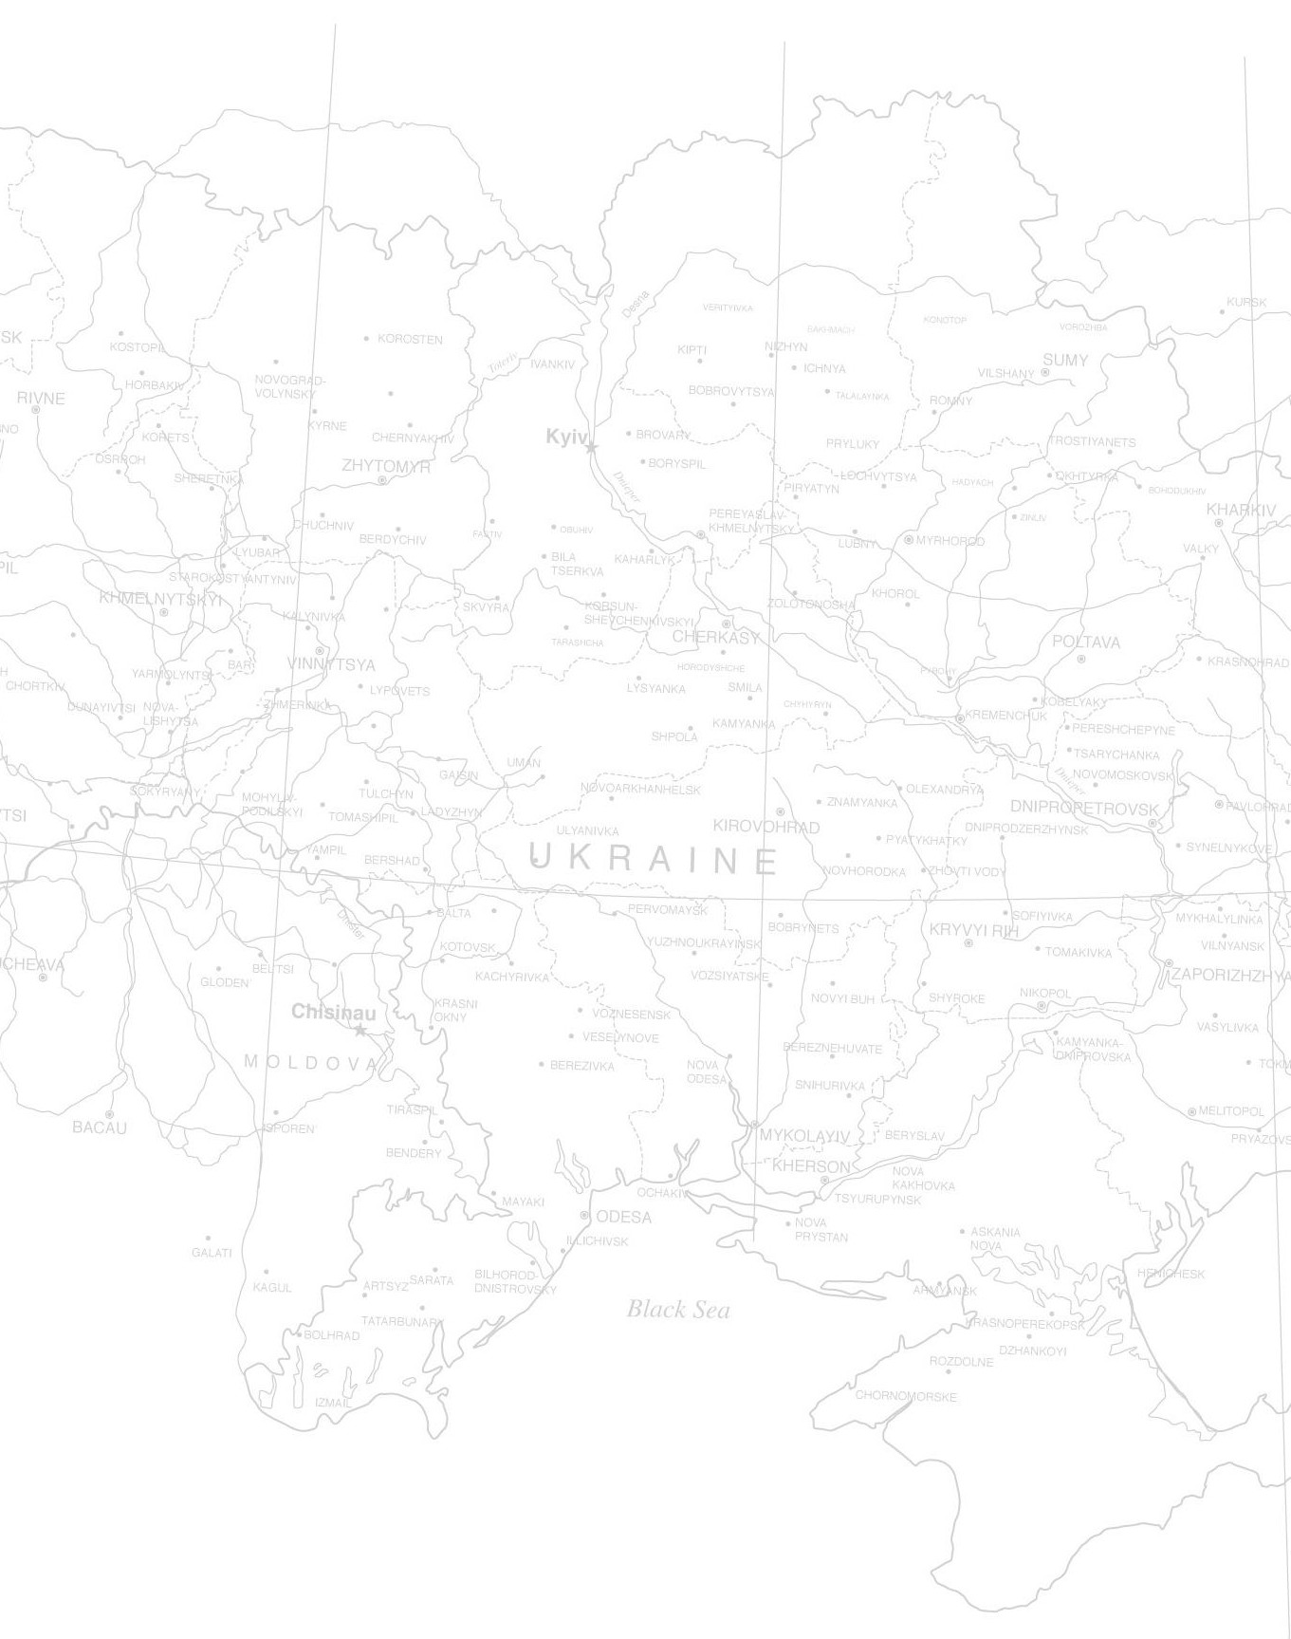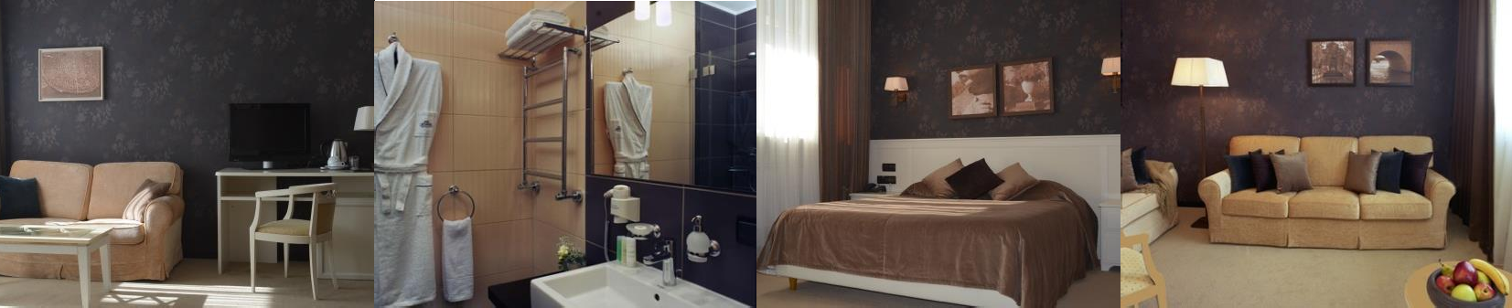

*Цены на услуги по пакету* ***«B&B (завтраки) + СПА»***

*с* ***17.01.2020г.*** *по* ***16.01.2021г.*** *включительно (грн., в т. ч. НДС)*

|  |  |  |  |  |  |  |  |  |  |  |  |  |  |  |  |  |
| --- | --- | --- | --- | --- | --- | --- | --- | --- | --- | --- | --- | --- | --- | --- | --- | --- |
| **Категория номера** | **Низкий сезон 17/01/20 - 27/04/20**  **11/05/20 - 30/06/20**  **16/11/20 - 23/12/20** | | | | **Средний сезон 28/04/20 – 10/05/20**  **01/09/20 - 15/11/20** | | | | **Высокий сезон 01/07/20 – 31/08/20** | | | | **Праздничный сезон 24/12/20 - 16/01/21** | | | |
| **Количество человек** | | | | | | | | | | | | | | | |
| 1 | 2 | 3 | 4 | 1 | 2 | 3 | 4 | 1 | 2 | 3 | 4 | 1 | 2 | 3 | 4 |
| **Одноместный** | 1150 |  |  |  | 1250 |  |  |  | 1350 |  |  |  | 1450 |  |  |  |
| **Двухместный** | 1430 | 1850 | 2400 |  | 1500 | 1990 | 2540 |  | 1600 | 2090 | 2640 |  | 1700 | 2190 | 2740 |  |
| **Студио** | 1470 | 1890 |  |  | 1550 | 2040 |  |  | 1650 | 2140 |  |  | 1750 | 2240 |  |  |
| **Полулюкс** | 1770 | 2190 | 2740 | 3290 | 1900 | 2390 | 2940 | 3490 | 2000 | 2490 | 3040 | 3590 | 2200 | 2690 | 3240 | 3790 |

|  |  |  |
| --- | --- | --- |
| **Размещение на дополнительном месте (грн., в т. ч. НДС)** | **Питание в ресторане «L’escale Restaurant & Bar» по диетическому меню, взрослый (грн., в т. ч. НДС)** | |
| **550** | Обед / Ужин | **320** |
| **450** (дети от 6 до 12 лет) | Обед / Ужин (детский, 6-12лет) | **200** |

# Вышеуказанные цены - в гривнах, за номер, за сутки. Дети до 6-и лет при размещении в номере минимум с 1 взрослым - проживание бесплатно. Принимаются к оплате карточки Visa, Maestro, MasterCard, EuroCard

## Дополнительно оплачивается туристический сбор в размере 9.45 грн/чел/сутки. Оплата производится в отеле. Цены включают:

* завтрак «шведская линия» в отеле «Mirotel Resort & Spa» (150м)
* пользование СПА-центром (бассейны, тренажерный зал, сауны, парные), «Mirotel Resort & Spa» (150м) один вход в день
* консультации врача без ограничений
* пользование бюветом минеральных вод в отеле «Mirotel Resort & Spa» (150м)
* Wi-Fi
* парковка с видеонаблюдением
* пользование детскими комнатами в отеле «Mirotel Resort & Spa» (150м)

Дополнительный условия:

* Дети возрастом от 3 до 12 лет принимаются в детскую комнату после предьявления медицинской справки

**Villa KRISTINA**, Украина, г.Трускавец, ул. Биласа, 9, тел. 097 348 06 34 .

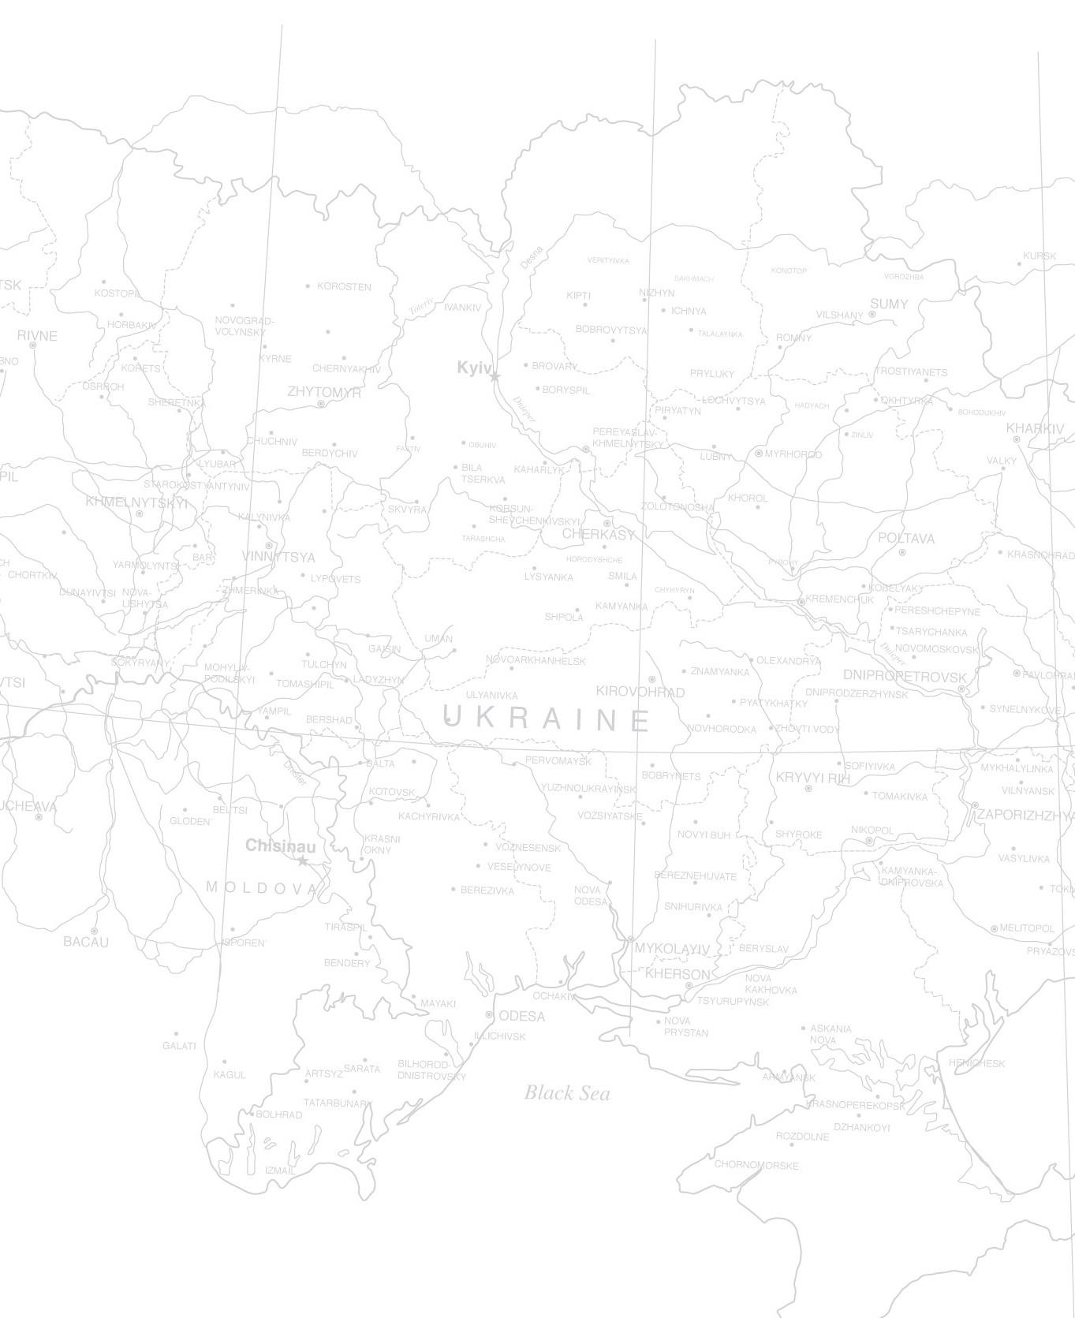

*Цены на услуги по пакету* ***«Проживание + СПА»***

*с* ***17.01.2020г.*** *по* ***16.01.2021г.*** *включительно (грн., в т. ч. НДС)*

|  |  |  |  |  |  |  |  |  |  |  |  |  |  |  |  |  |
| --- | --- | --- | --- | --- | --- | --- | --- | --- | --- | --- | --- | --- | --- | --- | --- | --- |
| **Категория номера** | **Низкий сезон 17/01/20 – 27/04/20**  **11/05/20 – 30/06/20**  **16/11/20 – 23/12/20** | | | | **Средний сезон 28/04/20 - 10/05/20**  **01/09/20 - 15/11/20** | | | | **Праздничный сезон 24/12/20 - 16/01/21** | | | | **Высокий сезон 01/07/20 - 31/08/20** | | | |
| **Количество человек** | | | | | | | | **Количество человек** | | | | | | | |
| 1 | 2 | 3 | 4 | 1 | 2 | 3 | 4 | 1 | 2 | 3 | 4 | 1 | 2 | 3 | 4 |
| **Одноместный** | 830 |  |  |  | 930 |  |  |  | 1130 |  |  |  | 1030 |  |  |  |
| **Двухместный** | 1110 | 1210 | 1440 |  | 1180 | 1350 | 1580 |  | 1380 | 1550 | 1780 |  | 1280 | 1450 | 1680 |  |
| **Студио** | 1150 | 1250 |  |  | 1230 | 1400 |  |  | 1430 | 1600 |  |  | 1330 | 1500 |  |  |
| **Полулюкс** | 1450 | 1550 | 1780 | 2010 | 1580 | 1750 | 1980 | 2210 | 1880 | 2050 | 2280 | 2510 | 1680 | 1850 | 2080 | 2310 |

*Цены на услуги по пакету* ***«Проживание»***

*с* ***17.01.2020г.*** *по* ***16.01.2021г.*** *включительно (грн., в т. ч. НДС)*

|  |  |  |  |  |  |  |  |  |  |  |  |  |  |  |  |  |
| --- | --- | --- | --- | --- | --- | --- | --- | --- | --- | --- | --- | --- | --- | --- | --- | --- |
| **Категория номера** | **Низкий сезон 17/01/20 – 27/04/20**  **11/05/20 – 30/06/20**  **16/11/20 – 23/12/20** | | | | **Средний сезон 28/04/20 - 10/05/20**  **01/09/20 - 15/11/20** | | | | **Праздничный сезон 24/12/20 - 16/01/21** | | | | **Высокий сезон 01/07/20 - 31/08/20** | | | |
| **Количество человек** | | | | | | | | **Количество человек** | | | | | | | |
| 1 | 2 | 3 | 4 | 1 | 2 | 3 | 4 | 1 | 2 | 3 | 4 | 1 | 2 | 3 | 4 |
| **Одноместный** | 760 |  |  |  | 840 |  |  |  | 1040 |  |  |  | 940 |  |  |  |
| **Двухместный** | 1040 | 1070 | 1220 |  | 1090 | 1120 | 1270 |  | 1290 | 1320 | 1470 |  | 1190 | 1220 | 1370 |  |
| **Студио** | 1080 | 1110 |  |  | 1140 | 1170 |  |  | 1340 | 1370 |  |  | 1240 | 1270 |  |  |
| **Полулюкс** | 1380 | 1410 | 1560 | 1710 | 1490 | 1520 | 1670 | 1820 | 1790 | 1820 | 1970 | 2120 | 1590 | 1620 | 1770 | 1920 |

# Вышеуказанные цены - в гривнах, за номер, за сутки. Дети до 6-и лет при размещении в номере минимум с 1 взрослым - проживание бесплатно. Принимаются к оплате карточки Visa, Maestro, MasterCard, EuroCard

## Дополнительно оплачивается туристический сбор в размере 9.45 грн/чел/сутки. Оплата производится в отеле.

**Цены включают по пакету *«*Проживание + СПА» *(* по пакету «Проживание» )* :**

* + проживание**\***
  + пользование **СПА-центром** (бассейны, тренажерный зал, сауны, парные), «Mirotel Resort & Spa» (150м) один вход в день
  + консультации врача без ограничений**\***
  + пользование бюветом минеральных вод в отеле «Mirotel Resort & Spa» (150м)**\***
  + Wi-Fi*
  + парковка с видеонаблюдением*
  + пользование детскими комнатами в отеле «Mirotel Resort & Spa» (150м)**\***
  + Размещение на дополнительном месте (грн., в т. ч. НДС) 230/150**\***

**Villa KRISTINA**, Украина, г.Трускавец, ул. Биласа, 9, тел.: 097 348 06 34 .